GUÍA DE TRABAJO: “PERÍODO DE TRANSFORMACIONES ESTRUCTURALES”
HISTORIA Y CIENCIAS SOCIALES 3º MEDIO
Prof. Patricia Carrión M.
NOMBRE | ACTIVIDAD N°
CURSO FECHA
OBJETIVO: Comprender y Analizar las principales características del período de transformaciones estructurales en Chile tanto en el ámbito económico, político y social.
■ Analizar que el siglo XX la historia de Chile se caracteriza por la búsqueda del desarrollo económico y la justicia social.
Analizar el impacto de los procesos históricos mundiales y latinoamericanos en Chile.
CONTENIDO: Unidad 4, El período de las transformaciones estructurales.
PROCEDIMIENTO- Se realiza en clases en forma individual, debe estar escrita en su cuaderno y tiene una firma acumulativa.

ITEM I PREGUNTAS DE DESARROLLO
1.. Explica una diferencia entre la izquierda y la derecha política, en relación a la propiedad de los recursos naturales y el rol del Estado en la economía chilena.
2. Describe el clima político y social que caracterizó a Chile en el período 1958-1973.
3. ¿Qué repercusiones tuvo la reforma agraria para la sociedad chilena? Explica.

ITEM II CONTEXTO DEL SISTEMA POLÍTICO EN CHILE. OBSERVA LAS IMAGENES Y LUEGO RESPONDA LA PREGUNTA
1.En diciembre de 1962 Alessandri visitó EE.UU., donde fue recibido por el Presidente John Fitzgerald Kennedy. “Usted es el tipo de Mandatario que nos agrada recibir aquí”, dijo el dignatario estadounidense a su par chileno.
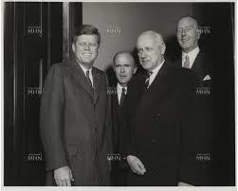
- Eduardo Freí Montalva junto a Richard Nixon; al centro Ralph A. Dungan, embajador de EE.UU. en Chile, 1967.
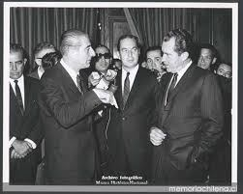
- Presidente Allende en Rusia junto al busto de Lenin en 1972 (Colección Fundación Salvador Allende) Fue el primer Presidente chileno en realizar una visita oficial a la capital soviética Moscú, fue invitado por el Presidium del Soviet Supremo de la URSS, encabezado por Leonid Brezhnev.
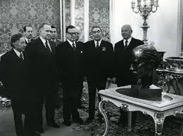
1.¿Qué influencia y contribución tienen agentes bipolares en la política chilena, estos son por un lado, el bloque URSS-Cuba y por otro, Estados Unidos en el sistema político chileno de los convulsionados años 60?

ITEM III CAMPAÑAS POLÍTICAS DE LOS GOBIERNOS ENTRE 1958-1973
. 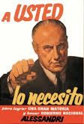
Analiza los afiches de propaganda política entre 1958 y 1973 de las campañas presidenciales del gobierno de Jorge Alessandri R., Eduardo Freí M., Salvador Allende G. Luego responde:
1. ¿A quiénes van dirigidos?
2. ¿Se relacionan con los ejes programáticos presentados durante sus campañas presidenciales?. Señale dos ejes de su campaña

ITEM IV ANALICE LA SIGUIENTE IMAGEN Y LUEGO RESPONDE LAS PREGUNTAS.
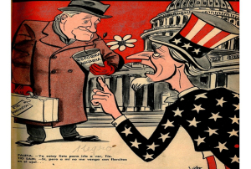
1.- A partir de la imagen ¿Cuál es la actitud del presidente Alessandri respecto a Estados Unidos? Infiere.
2.- ¿A qué se le llamo la “reforma del macetero?

ITEM V OBSERVA LA TABLA. En la tabla que vemos a continuación se pueden apreciar los datos económicos correspondientes a los años 1958 – 1961. Ahora es tu turno para analizar los datos, para lo cual debes responder las siguientes preguntas.
Año | PIB(% de variación anual) | Ingreso menos gasto fiscal (en millones de pesos de 1995) | Inflación | Reservas anuales (en millones de U$) | Deuda externa (en millones de pesos de 1995)
1958 | 5,49 | -6.574 | 32,51 | 29,6 | 764.247
1959 | 5,27 | 94.941 | 33,24 | 105,4 | 619.419
1960 | 7,88 | -206.408 | 5,47 | 72,8 | 490.611
1961 | 4,78 | -199.008 | 9,61 | -5,2 | 520.330
Fuente: Braun y otros. Economía Chilena, 1810- 1995.
1.- Desde el punto de vista cualitativo ¿Cómo se aprecian los resultados económicos correspondientes a la inflación?
2.- En cuanto al ítem deuda externa ¿qué se puede inferir respecto a las cifras que muestra la tabla?

ITEM VI ANALISIS DE UNA CARICATURA POLÍTICA
¡Tome su derecha o su izquierda, pero tome algo!
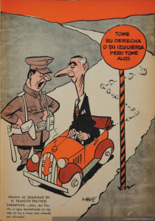
Autor: Alhué
Tipo: Lámina
Notas: Seudónimo de Luis Sepúlveda Donoso: Alhué.
Un carabinero detiene al “conductor” del recién formado partido Demócrata Cristiano, y le pide que deje de manejar de manera zigzagueante. Esta agrupación, integrada por falangistas, ibañistas y conservadores era una gran incógnita para todos, a un año de su nacimiento
Colección: Biblioteca Nacional de Chile.

1. A partir del análisis de la caricatura, responde las siguientes preguntas.
1 -¿tiene alguna relación con el sistema político polarizado de la época?
2-¿Por qué la agrupación integrada por Falangistas, Ibañistas y conservadores tuvieron vuelcos hacia la derecha e izquierda política?

ITEM VI ANÁLISIS DE FUENTE HISTÓRICA: POLITICIDAD Y PARTICIPACIÓN SOCIAL CAMPESINA
El Movimiento Campesino en Chile se convirtió en un actor político importante a comienzos de la década del 60 gracias a la Ley de Sindicalización Campesina, promulgada por la administración Freí en el año 1967, la cual obedeció al principio de la promoción popular, uno de los pilares del programa político, que llevó a la Democracia Cristiana al gobierno.
Los principales ejes de esta propuesta que buscaba impulsar la producción agrícola nacional y la distribución de la tierra.

Ya que leíste la carta anterior analiza y sintetiza el drama histórico del campesinado chileno durante este periodo y los hechos que demuestran la existencia de una creciente Politicidad social.
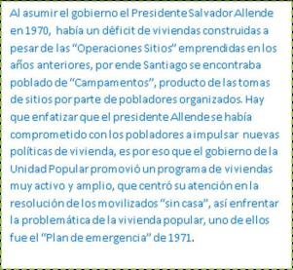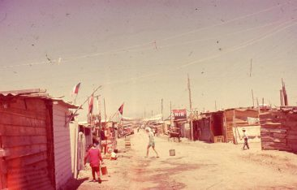
1.El historiador Mario Garcés indica que: “entre 1953 y 1973 la presión de los pobladores organizados se incrementó” ¿A qué se debe este aumento de la Politicidad de los pobladores que buscó reivindicación social de sus demandas?

